RAPPORT SUR LE MINI PROJET

« Gestion de location de voitures »

* **Nom et prénom : AYOUB RAMI-OUNOUS .**
* **CNE : 19-49580114** .
* **Filière : SMI4 .**
* **Module : Programmation C / Structure de données.**

# **Le prototype de la fonction**

1. int rech (int idrech);
2. int rechchar (int id);
3. int rechidclient (int idrech);
4. void listevoiture (FILE *F);
5. void ajoutevoiture (FILE *F);
6. void supprimervoiture (FILE*F);
7. int nblign (FILE *F,const char *name);
8. void modifiervoiture (FILE*F);
9. void listeclient (FILE *F);
10. void ajouteclient (FILE *F);
11. void supprimerclient (FILE*F);
12. void modifierclient (FILE*F);
13. void visualisercontat (FILE *F);
14. int prix (int id);
15. void modifier_apres_location(int id);
16. void louercontrat (FILE *F);
17. int lignecontrat (FILE *F);
18. void modifier_apres_returner (int id);
19. void retourn_voiture (FILE *F);
20. supprimer_contrat (FILE *F);
21. void modifier_contrat (FILE *F) ;

# Plus Détails sur les fonctions :

1. int rech (int idrech) : FONCTION qui recherche dans le fichier voiture tell que cette fonction prendre un entier comme argument (id de voiture), la fonction return *1*  si

le voiture existe sinon return 0.

1. int rechchar (int id) : fonction qui recherche dans le fichier voiture tell que cette fonction prendre un entier comme argument (id de voiture), sauf cette fonction return 1 si le voiture existe et pas louer sinon return 0;
2. int rechidclient (int idrech) : fonction qui recherche dans le fichier client, cette fonction et return 1 si le client existe, sinon return 0.
3. void listevoiture (FILE *F) : fonction qui afficher le contenu de fichier voiture.

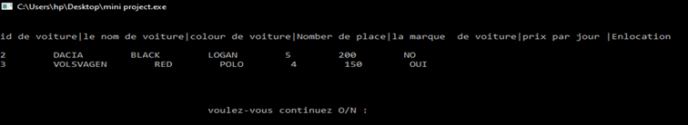

1. void ajoutevoiture (FILE *F) : ajouter des voiture au fichier voiture, dans cette fonction en utilisés la fonction (1- int rech (int idrech)),pour d’éviter la répétition de même id d’un voiture .

* AJOUTER LE VOITURE D’ID 1 :

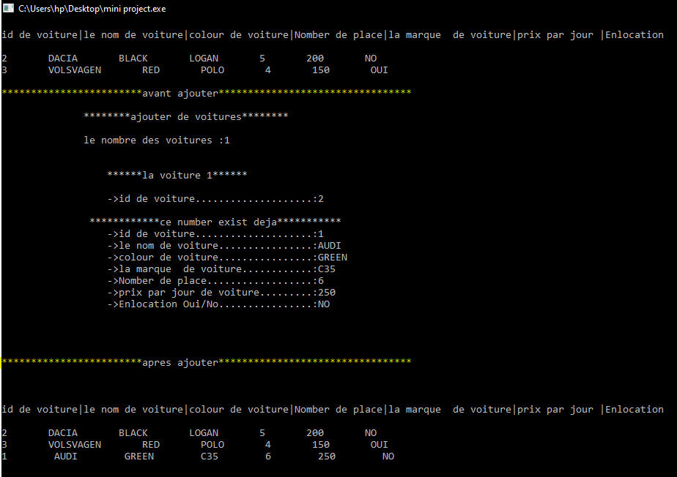

1. void supprimervoiture (FILE*F) : fonction qui supprimer un voiture,tel que cette fonction prendre id de voiture si le voiture existe(1- int rech (int idrech)) elle va supprimer sinon on demande un autre id. (on prend tous les lignes de fichier voiture dans un tableaux (on utilise la fonction 7-int nblign (FILE *F, const char * Name) pour la taille de tableaux) de types voiture (struct voiture) par utilise fscanf et après on faire fprintf pour tous les voiture dans le même fichier sauf le voiture qui nous voulons supprimer).

* SUPPRIMER LE VOITURE D’ID 1 :

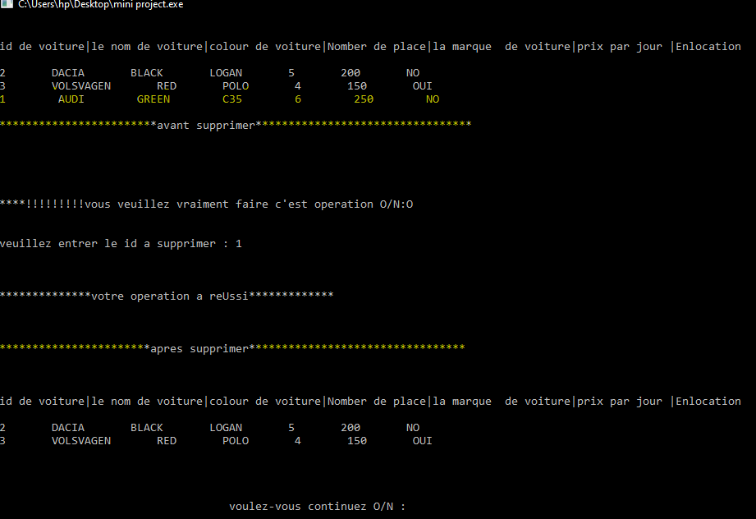

1. int nblign (FILE *F, const char * Name): fonction pour calculer le nombre de linge dans un fichier (fichier voiture ou client ) et return cette nombre.
2. void modifiervoiture (FILE*F) : fonction elle modifier les information d’un voiture, tel que cette fonction prendre id de voiture. (on prend tous les lignes de fichier voiture dans un tableaux (on utilise la fonction 7-int nblign (FILE *F, const char * Name) pour la taille de tableaux) de types voiture (struct voiture) par utilise fscanf et après on faire fprintf pour tous les voiture dans le même fichier et nous faire la modification a le voiture qui ont le même id qui nous donne).

* Modifier voiture d’id 2 :

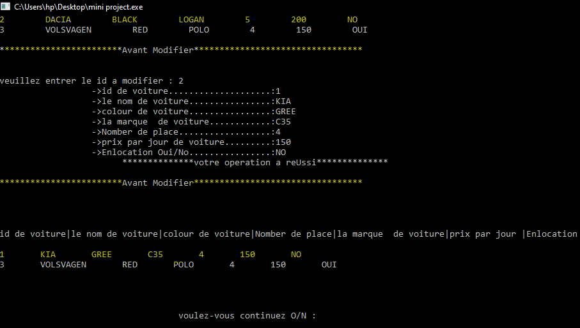

1. void listeclient (FILE *F) : fonction qui afficher le contenu de fichier client .

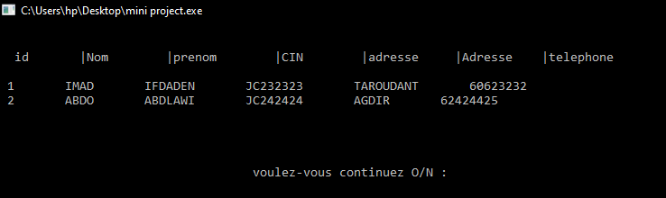

1. void ajouteclient (FILE *F) : ajouter des client au fichier client, dans cette fonction en utilisés la fonction (3- int rechidclient (int idrech))pour d’éviter la répétition de même id d’un client .

* Ajouter le client d’id 3 :

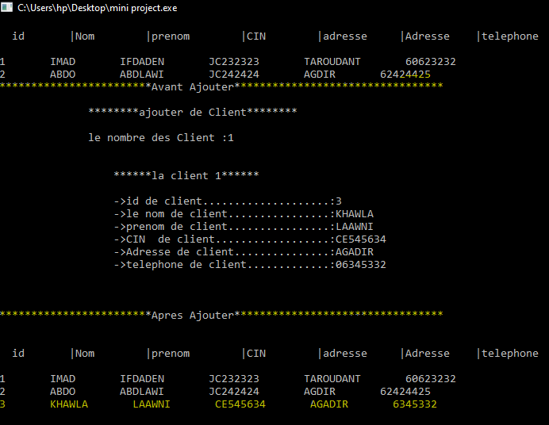

1. void supprimerclient (FILE*F) : fonction qui supprimer un client,tel que cette fonction prendre id de. (on prend tous les lignes de fichier client dans un tableaux (on utilise la fonction 7-int nblign (FILE *F, const char * Name) pour la taille de tableaux) de types client (struct client) par utilise fscanf et après on faire fprintf pour tous les client dans le même fichier sauf le client qui nous voulons supprimer).

* Supprimer client d’id 1 :

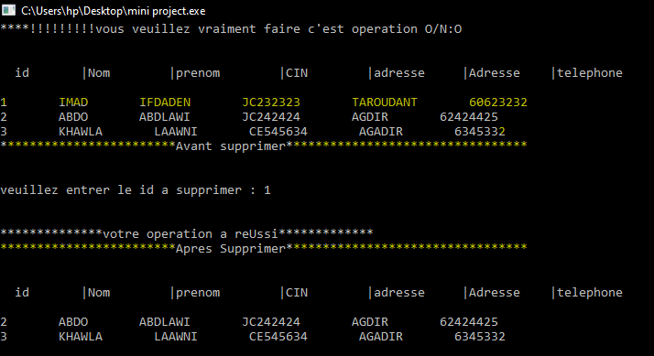

1. void modifierclient (FILE*F) : fonction elle modifier les information d’un client , tel que cette fonction prendre id de client. (on prend tous les lignes de fichier client dans un tableaux (on utilise la fonction 7-int nblign (FILE *F, const char * Name) pour la taille de tableaux) de types client (struct client) par utilise fscanf et après on faire fprintf pour tous les voiture dans le même fichier et nous faire la modification a le client qui ont le même id qui nous donne).

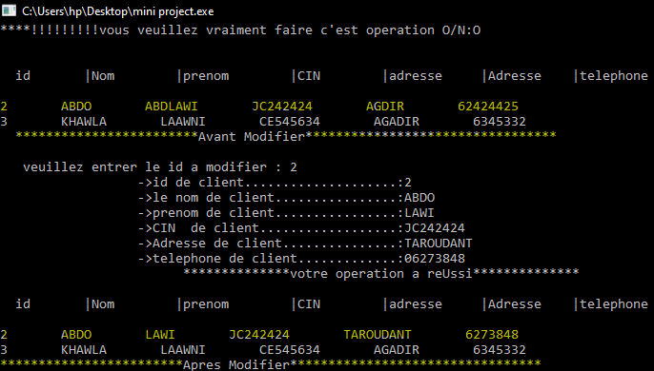

1. void visualisercontat (FILE *F) : fonction qui afficher le contenu de fichier contrat.

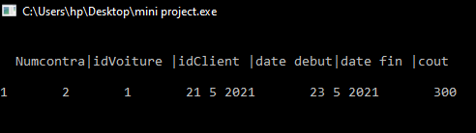

1. int prix (int id) : fonction qui return prix par jour d'un voiture pour calculer le cout apres.
2. void modifier_apres_location(int id) : fonction qui changer le cas de voiture apres la location (Enlocation OUI/NO) .
3. void louercontrat (FILE *F) :dans cette fonction elle est plusieurs étapes first on confirmer si le client dans fichier client ou non , et apres on confirmer si le voiture existe et pas louer par utiliser la fonction(1- int rechidclient (int idrech))

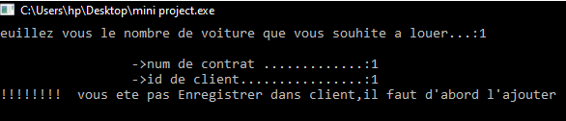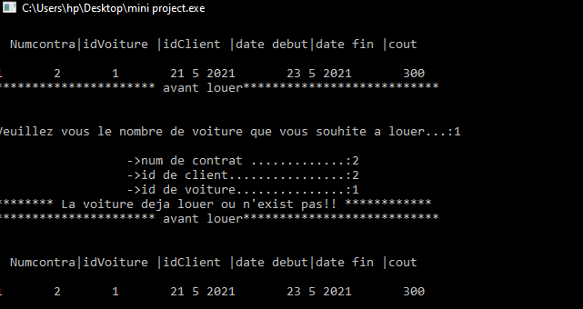

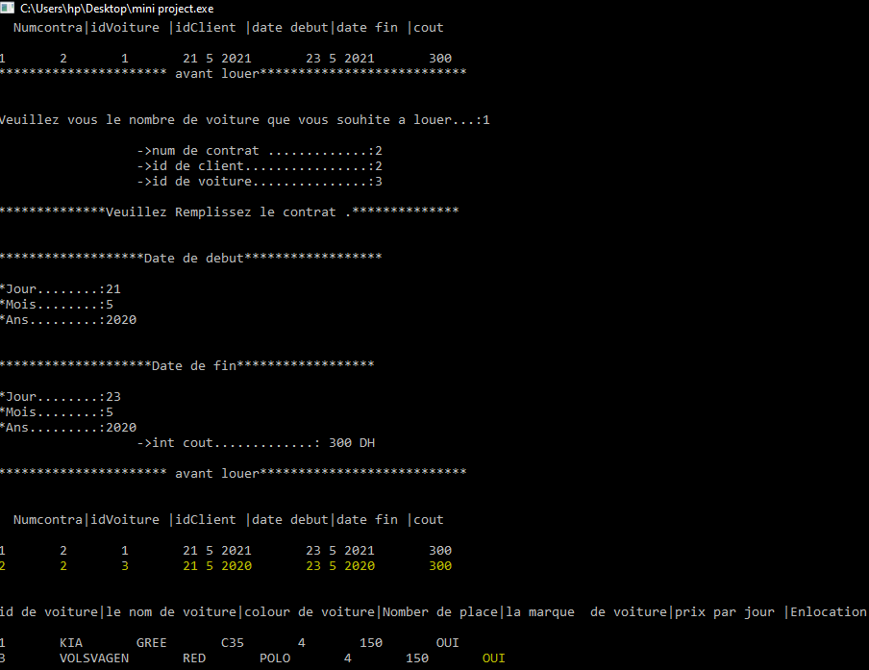

* **ON CALCULER LE COUT PAR UTILISER LA FORMULES SUIVANT :**

**k=prix(h);**

**nbj=((pt->fin.ans)*365+(pt->fin.mois)*30+(pt->fin.jour))-((pt->debut.ans)*365+(pt->debut.mois)*30+(pt->debut.jour));**

**COUT= k*nbj;**

17-int lignecontrat (FILE *F) : onction qui calculer le nombre de ligne dans le fichier contrat et qui return ce nombre.

18- void modifier_apres_returner (int id) : fonction qui changer le cas de voiture après retourner la voiture (Enlocation OUI/NO) .

19- void retourn_voiture (FILE *F) :fonction qui retourner un voiture et supprimer le contrat de voiture qui retourne, et après changer le cas de voiture après retourner la voiture(Enlocation oui/no) (18- void modifier_apres_returner (int id) ).

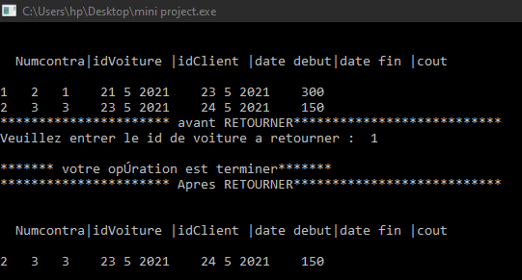

20-supprimer_contrat (FILE *F) :fontion qui Supprimer le contrat.

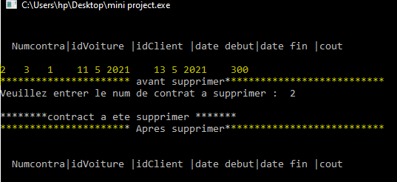

21- void modifier_contrat (FILE *F) :

